Диагностика и характеризация катализаторов реакции окисления CO на основе на ультра-мелких наночастиц Pd на подложке CeO₂
Терещенко А.А.
Аспирант
Южный Федеральный Университет,
Международный исследовательский институт интеллектуальных материалов,
Ростов-на-Дону, Россия
E-mail: tereshch1@gmail.com
Наночастицы (NPs) Pd на подложке из оксида церия (Pd@CeO₂), модифицированной тетраэтиленпентамином, были синтезированы методом влажной пропитки и в дальнейшем восстановлены в потоке H₂/Ar. Образец продемонстрировал высокую каталитическую активность в реакции окисления СО: максимально достижимая конверсия СО (82%) была зафиксирована при температуре 40 °С.
Полученные частицы были равномерно распределены по материалу подложки, однако их малый размер затруднял дальнейший анализ с помощью традиционных методов, таких как электронная микроскопия и рентгеновская порошковая дифракция.
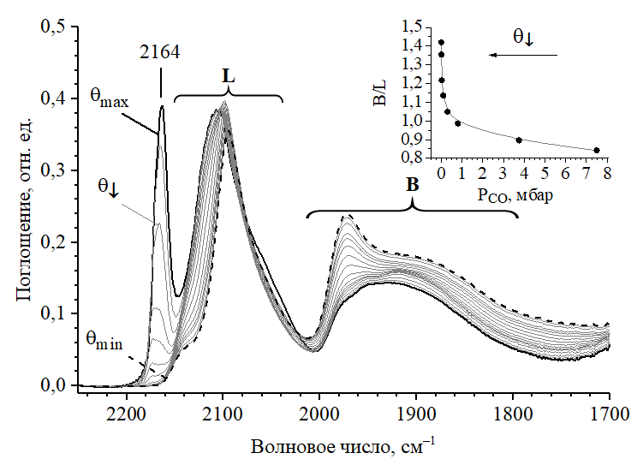
Рисунок 1. ИК-спектры поглощения в ходе десорбции CO. Спектр при максимальном покрытии СО (θ_{max}, P_{CO}=7.5 мбар) показан сплошной черной линией, спектры при понижении покрытия θ↓ показаны сплошными серыми линиями, спектр после длительной десорбции (θ_{min}, P_{CO}=5х10^{–3} мбар) показан штриховой черной линией. На вставке показано отношение площадей под пиками B и L в зависимости от давления CO.

Было осуществлено измерение инфракрасных спектров диффузного отражения (DRIFT) в процессе десорбции молекул-проб СО при температуре –140 °С с предварительно восстановленного при 200 °C в смеси 5% H₂/Ar образца Pd@CeO₂ (рисунок 1). На основании соотношения площадей под пиками (вставка на рисунке 1), связанными с мостиковыми (Bridged, B) и линейными (Linear, L) карбонилами и сравнения с литературными данными [1], было определено, что средний размер наночастиц Pd составляет менее 1,5–2 нм.
Таким образом, с помощью синтеза на модифицированной подложке могут быть получены ультра-мелкие наночастицы Pd с высокой каталитической активностью.

Литература
1. Fan Q., Photodeposited Pd Nanoparticles with Disordered Structure for Phenylacetylene Semihydrogenation // Scientific Reports. 2017, 7, p. 42172.

